**實驗單元(三)－回授放大器電路**

**◎實驗單元摘要**

**這是電晶體放大電路，此章節是來探討回授結構的電路特性。在電路說明中簡單介紹回授電路特性及回授電路類型，如要詳細說明就要參閱電子學課本了。**

**實驗單元各項測量項目與前面放大器的單元類似，包括：實驗電路的參數計算、電路模擬、頻率響應測試、輸入阻抗測試與輸出阻抗測試等測量項目。實驗內容是比較複雜一些，希望大家能夠如期完成。實驗中最易發生的錯誤就是電晶體沒注意看型號及接腳，導致(CBE)接錯線。**

**◎學習目標**

1. **了解回授放大器電路的工作原理。**
2. **比較直接耦合放大電路與RC耦合放大電路其偏壓設計的異同。**
3. **探討電晶體直流放大電路在電路上之應用。**

**◎實驗單元目錄**

**一、實驗儀器設備與實驗材料表(P.03)**

**二、實驗預報(P.04)**

**三、電路說明(P.04)**

**四、實驗電路規格與設計(P.14)**

**五、實驗電路模擬(P.19)**

**六、實驗步驟、實驗測量與記錄(P.21)**

**七、實驗問題與討論(P.30)**

**八、撰寫實驗結論與心得 (P.30)**

**九、實驗綜合評論(P.30)**

**十、附上實驗進度紀錄(照片檔)與麵包板電路圖組裝圖檔(照片檔) (P.30)**

**十一、實驗參考資料來源(P.30)**

**◎實驗內容**

**一、實驗儀器設備與實驗材料表**

**表(一)：實驗儀器設備**

| **項次** | **儀器名稱** | **數量** |
| --- | --- | --- |
| **1** | **萬用電錶或三用電錶** | **1部** |
| **2** | **示波器** | **1台** |
| **3** | **電源供應器** | **1台** |
| **4** | **訊號產生器** | **1台** |

**表(二)：實驗材料表**

| **項次** | **位 置 碼** | **元 件 說 明** | **用量** |
| --- | --- | --- | --- |
| **1** | **R1** | **180KΩ 1/4W 5% 碳膜電阻** | **1個** |
| **2** | **R2** | **39KΩ 1/4W 5% 碳膜電阻** | **1個** |
| **3** | **R3、R8** | **5.1KΩ 1/4W 5% 碳膜電阻** | **2個** |
| **4** | **R4** | **100Ω 1/4W 5% 碳膜電阻** | **1個** |
| **5** | **R5** | **2KΩ 1/4W 5% 碳膜電阻** | **1個** |
| **6** | **R6、R7** | **1.5KΩ 1/4W 5% 碳膜電阻** | **1個** |
| **7** | **R11** | **10KΩ 1/4W 5% 碳膜電阻** | **1個** |
| **8** | **R8** | **可變電阻10KΩ** | **1個** |
| **9** | **RT(Testing)** | **可變電阻100KΩ** | **1個** |
| **10** | **C8** | **0.1uF PE電容** | **1個** |
| **11** | **C1、C3、C5、C6** | **10uF/50V電解質電容** | **4個** |
| **12** | **C4、C7** | **120uF/50V電解質電容** | **2個** |
| **13** | **電容置換值** | **1000uF/25V電解質電容** | **2個** |
| **14** | **Q1** | **BJT 2N2222A** | **1個** |
| **15** | **Q2** | **BJT 2N2907** | **1個** |

**二、實驗預習(需附在實驗報告中)**

**1.需先行測量電晶體β值。**

**電晶體Q1，β值= 。電晶體Q2，β值= 。**

**2.先依據電子學直流分析及交流分析，計算圖(3-2)所示之交流和直流參數值，並計算回授放大器各特性數值，記錄於表格(3-2)內。**

**3.需列出計算式。**

**三、電路說明**

**1.負回授放大器電路**

**使用一個電晶體構成放大器電路時，如果要儘量提高其電壓放大率，則只好讓儘量發揮。但是電晶體的差異很大，會造成電路的放大率也有很大的誤差。**

**如果要提高晶體放大電路的電壓放大率及改良放大器增益不受的影響，可以採用負回授放大器電路結構來實行。**

**負回授電路設計電路有下列優點：**

**a.穩定的增益。**

**b.改善頻率響應：頻帶拓展為()倍。**

**c.減少非線性失真：諧波失真度為原來的()倍。**

**D降低雜音。**

**e.可以提高輸入阻抗：減少後級對前級之負載效應。**

**f.可以降低輸出阻抗。**

**以上是負回授的優點，但不要忘記了，這是犧牲增益換來的。**

**1-1.負回授增益**

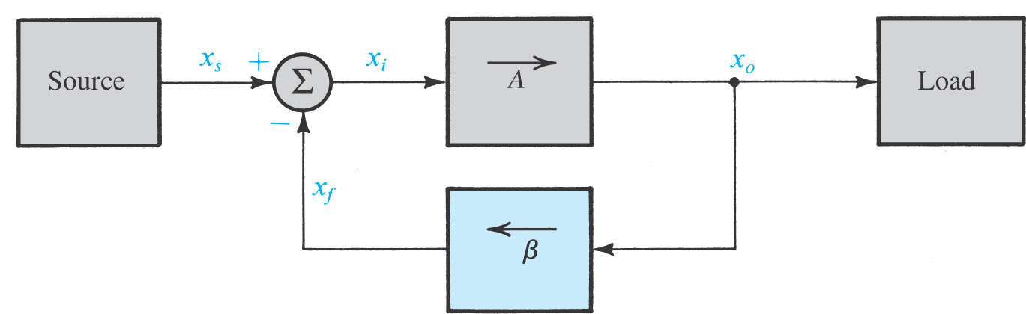

**圖(一)：為回授放大器的方塊圖[1]**

**圖(一)為回授放大器的方塊圖。放大器之輸出信號（）經回授網路（）取得信號（）送回輸入端與外來之輸入信號（）混合（）再經放大器放大。在此我們首先介紹三個名詞：**

**a.開環路增益：當沒有回授信號時，放大器之增益。即未加上回授電路之放大器的增益之為開環路增益，以表示。**

**b.閉環路增益：一放大器加上回授電路後之增益稱之為閉環路增益。一般以表示，以便和開環路增益區別。**

**c.回授因數：圖(一)中，回授信號為，即回授信號為輸出信號之倍。亦即由輸出信號中取回授到輸入端，其中表示回授輸出信號之比值稱之為回授因數。愈大，表示由輸出端取得愈大信號回授到輸入端。**

**由圖(一)可知，放大器之輸入信號為與回授信號之差額，亦即：**

**，而**

**所以 **

**其中放大器開環路增益為，所以**



**(為輸出信號，為外來輸入信號）**

**上式中，為包含回授電路增益，即為閉回路增益。所以：**

**…………………………………..(3-1)**

**其中為開環路增益。**

**由以上敘述可知，一未加回授電路之增益為，加上回授電路後，其增益變為。**

**剛才我們定義，且負回授會使輸入信號降低，因此應為正值，正回授會使輸入信號提高，因此為負值。**

**負回授時，為正值，所以＜，這表示一放大器加上負回授電路後其增益會下降。即負回授使增益下降。**

**正回授時，為負值，所以＞，這表示正回授將使增益上升。**

**1-2.增加穩定度**

**考慮下面的方程式：**



**假設為正值（負回授），且，則：**

**………………………………….(3-2)**

**由式(3-2)，可知放大器之增益僅由回授電路決定，而與電晶體之參數無關。無回授電路之放大器的增益深受電晶體之的影響，但加上負回授之放大器的增益如(3-2)式所示，僅由回授電路決定而與電晶體參數無關。若回授電路僅由被動元作（電阻、電感、電容）組成，值是永遠不變的，放大器之增益永為定值不受電晶體參數變化的影響。**

**負回授是可以增加穩定度，但這是犧牲增益而獲得的，若要獲得相同的增益，在採取負回授時必須增加放大級數。**

**1-3.增加頻寬**

**假設無回授放大器頻寬以表示，加入負回授時，其頻寬為，則：**

**………………………………….(3-3)**

**由(3-3)式可知，負回授時頻帶寬度較無回授時要寬，即負回授可以拓展頻帶，增大之因數與放大增益減少之因相同，皆為()。**

**因為加上負回授時增益減少因數及頻寬增加因數都為()，所以增益與頻寬之乘積不變。由於增益一頻寬乘積為一定值，所以降低增益可以增加頻帶寬度，這證明了降低增益可以增加寬。若負回授因數大則增益小，頻帶越寬。**

**1-4.減少失真**

**假設一放大器有非線性失真，輸出信號中除了原來基本頻率信號外還有2次、3次………諧波。假若輸入信頻率為1KHz，經非性失真的放大，在輸出端有1KHz、2KHz、3KHz.........等信號。**

**現在接上負回授電路，則回授到輸入端信號有1KHz、2KHz、3KHz.........。1KHz為原來信號，1KHz的負回授信號使輸入1KHz信號減少，輸入信號減少後，輸出之基本頻率及各諧波都作同一比例的降低，但諧波失真度然不變。因為諧波失真之定義為：**



**而現在二者之波幅均作同一比例衰減，所以失真度D不變。**

**但是由輸出端回授到輸入端信號除基本頻率外還有二次、三次諧波信號。現以二次諧波(2KHz)為例。假設回授因數為且輸出端二次諧波之波幅為，則回授到輸入端之2KHz信號為。2KHz信號是原來沒有的信號，經放大在輸出端與原來相減（因為是負回授，使輸出信號減少），即**

**，………………………………….(3-4)**

**表示無負回授時二次諧波的波幅，為加上負回授後之二諧波波幅。**

**由上式可以看出，二次諧波波幅衰減為原來的。所以失真度也衰減為原來的，即**

**………………………………….(3-5)**

**總之，增益為，諧波失真為D，當加入回授因數為之負回授電路，失真度將減為：**



**1-5.減少雜音**

**放大器的雜音來源很多，雜音減少因數與上面所談諧波失真減少因數相同，均為。其理由和前所述相同，含有回授電路之雜音度應為：**



**然而，假若因為負回授降低增益而必須增加放大級數使增益達到原來的水準，則整個系統的雜音可能比原來還大，因為第一級產生之雜音將作為第二輸入信號而被放大。但是如果能由調整電路參數而獲得較高增益，而不需增加級數時，確可利用負回授來降低雜音。**

**1-6.環路增益**

**在圖(一)中，放大器之輸入信號經放大器放大倍，然後經由回授網路又被乘了，在混合網路處又被乘上(-1)，繞了上述之迴路，總共增益為。此一數值稱之為迴路增益。**

**另一要重要因數為回授量，可據下列的定義，以分貝值表示：**

**回授之分貝數=**

**如果是負回授，則＜，所以為回授之分貝數負值；若為正回授則＞，回授之分貝數為正值。**

**1-7.回授之定義**

**將一放大器之輸出信號取出一部份饋回輸入端稱之為回授。以圖(二)來說明，其中與對地是同相，但若以圖中之輸入迴路方向而言，與是反相關係。若回授信號與輸入信號成反相關係，則回授信號使輸入信號波幅降低稱之為負回授。**

**反之，若回授信號與輸入信號之相位相同，則回授信號使輸入信號波幅增加稱之為正回授。**



**圖(二)：回授信號與輸入信號的關係**

**1-8.負回授電路之型式分類：電壓回授和電流回授**

**由回授信號是取自輸出電壓或輸出電流，我們可將負回授電路區分為電壓回授和電流回授兩類。**

**a.電壓回授：回授信取自輸出電壓稱之為電壓回授，如****圖(三)所示，輸出電壓送入回授網路，由回授網路取出ㄧ部份信號回授，這回授信號必正比於輸出電壓。**

**圖(三)之電壓回授方塊圖中，回授網路之輸入阻抗是與負載同時並在輸出端，為避免回授網路之輸入阻抗對輸出電流產生分流作用，以致增受到影響，所以電壓負回授中，回授網路之輸入阻應是愈大愈好。如此輸出電流將流入負載，只有很少的成份流入回授網路。**

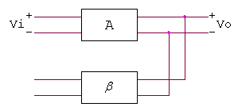

**圖(三)：電壓負回授方塊圖**

**b.電流回授：回授信號取自輸出電流稱之為電流回授，如圖(四)所示，輸出電流流經回授網路，而取得回授信號，這回授信號必正比於輸出電流，和輸出電壓無關，稱之為電流回授。**

**圖(四)中，回授網路之輸入阻抗是與負載串聯在輸出電路中，為避免與負載電阻之分壓作用，電流負回授中，回授網之輸入阻抗應愈小愈好。**

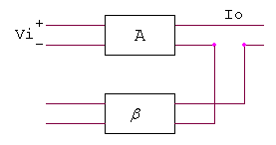

**圖(四)：電流負回授方塊圖**

**1-9.負回授電路之型式分類：串聯輸入和分路輸入**

**依回授信號與輸入信號連接之關係，可分為串聯輸入及分路輸入兩類。**

**a.串聯輸入：回授到輸入端的回授信號與輸入信號成為串聯狀態之為串聯輸入。如圖(五)所示，回授信號與輸入信號串聯在輸入端。**

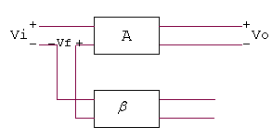

**圖(五)：串聯輸入方塊圖**

**b.分路輸入：回授信號與輸入信號輸入端成為並聯狀態稱之為分路輸入。如圖(六)所示，回授信號與輸入信號為並聯狀態。**

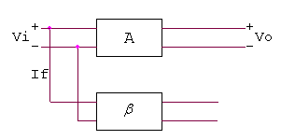

**圖(六)：分路輸入方塊圖**

**1-10.負回授電路之型式分類：**

**負回授電路依回授信號取自輸出電壓或輸出電流可分為電壓負回授或電流負回授。又依回授信號與輸入信號成為串聯或並聯狀態可分為串聯輸入及分路輸入。**

**若由回授信號來源及回授信號與輸入信號之連接方式，可將回授電路型式分為以下四類：**

**a.電壓串聯負回授：其方塊圖明示於圖(七)，回授信號取自輸出電壓且回授信號與輸信號串聯，所以稱之為電壓串聯回授。其中電壓表示是電壓回授。串聯表示是串聯輸入。**

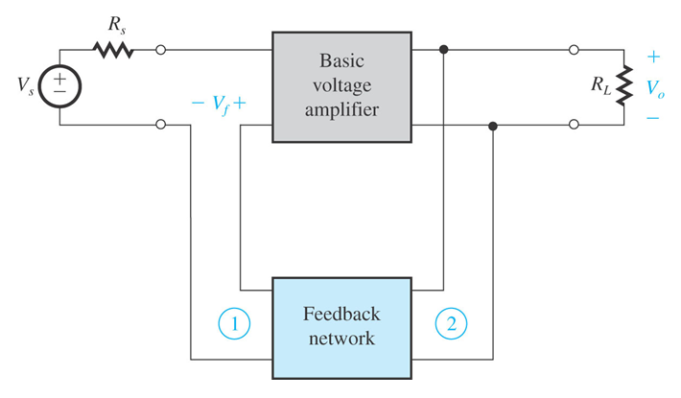

**圖(七)：電壓串聯負回授[1]**

**b.電壓分路負回授：如圖(八)所示，回授信號取自輸出電壓且回授信號與輸入信號並聯狀態，所以稱之為電壓分路回授。電壓代表是電壓回授，分路代表是分路輸入。**

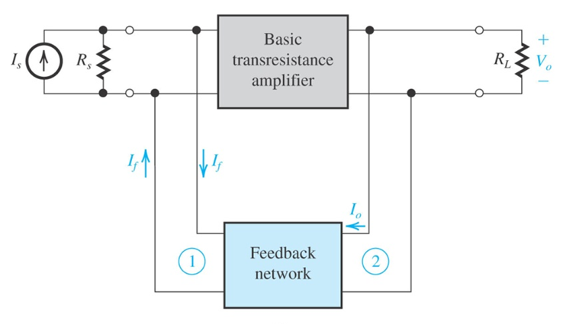

**圖(八)：電壓分路負回授[1]**

**c.電流串聯負回授：如圖(九)所示，其回授信號取自輸出電流，回授信號與輸入信號為串狀能。所以稱之為電流串聯回授。電流表示是電流回授，串聯表示串聯輸入方式。**

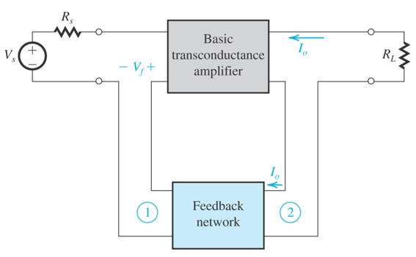

**圖(九)：電流串聯負回授[1]**

**d.電流分路負回授：如圖(十)所示，其回授信號取自輸出電流且回授信號在輸入遡與輸入信號並並聯狀態，所以稱之為電流分路回授。電流代表是電流回授，分路代表是分路輸入方式。**

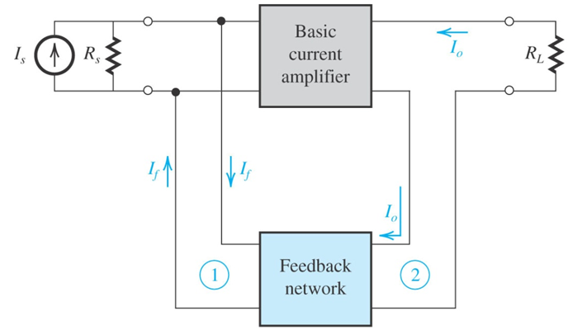

**圖(十)：電流分路負回授[1]**

**四、實驗電路規格與設計**

**1.實驗規格**

**a.電壓放大率：100倍(40dB)**

**b.最大電壓輸出振幅：5**

**c.頻率特性：**

**d.輸出入阻抗：，**

**2.實驗設計**

**a.直流電壓與元件BJT之選定**

**此電路為兩級直流耦合串級放大器，屬於電壓串聯負回授電路。其所使用的電壓也與一般的CEㄧ樣，必須比最大輸出電壓加上射極電壓(1V以上)還要高。因此，此一電路的電源電壓為5+1V=6V以上，在此選定VCC=15V。**

**因=15V，故電晶體的的及也必須為15V以上。Q1選用NPN2N2222及Q2選用2N2907。若Q1與Q2皆選用NPN時，則會使得直流電位偏向某ㄧ方，影響到最後輸出電壓的取出壓，對設計而言，是較為不利。**

**電晶體的集極電流設定，只要在最大規格值以下即可使用。在此，設定,。**



**圖(十一)：實驗電路圖(一)**

**b.電阻之選定**

**.電阻R4+R5與R3的決定**

**設定Q1的射極電流在R4+R5的電壓降為2V，且時**

**當R3值愈大時，Q1的射極接地電路的電壓放大率會愈大。但R3值愈大時，Q2的C極電位會降低，會造成無法取得最大的輸出電壓。**

**在此，令R3電壓降為5V，如此，Q2的E極對地電壓約有10V，理論上，可以取得10之最大電壓。**

**因此，R3值為**

**，選用R3=5.1KΩ。**

**.電阻R6與R7的決定**

**，**

**，**

**因Q2的E極有接旁路電容，故Q2的電壓增益值，就不用考慮R6了，現在，只要考慮到滿足最大輸出電壓的規格了。**

**計算Q2的E極對地電壓，，取Q2的C極對地電壓為及，如此，可以得到10之最大電壓，合乎設計規格。**

**計算R7電阻，，選用R7=1.5KΩ。**

**.電阻R8+R9與R4、R5的決定**

**R8及R9是決定電路放大率的回授電阻，其值與電路的輸出阻抗有關係，不能夠太小。此一電路的射極接地電路的集極電阻一般為數KΩ～數十KΩ。在此令。**

**由於電路的電壓放大率為100倍，依據電壓串聯負回授電路的電壓增益值**



**由上可以計算R4值，。**

**又，如前所述，，，選用R5=2KΩ。**

**，選用R8=VR 10KΩ，R9=5.1KΩ。**

**.偏壓電阻R1與R2的決定**

**，。**

**為了忽略Q1的，。**

**若Q1的，則。**

**因此，，選用R1=180KΩ。**

**，選用R2=39KΩ。**

**c.電容的決定**

**.電容C1～C4的決定**

**C3與C4為電源反交連電容，選用C3=0.1uF，C4=120uF。C1與C2為輸入端及輸出端的耦合電容，選用C1=C2=10uF。由實驗單元(一)知，C1與電路的輸入阻抗所形成的高通濾波器的截止頻率，。**

**,其中，，**





**C2耦合電容與電路的輸出阻抗所形成的高通濾波器的截止頻率為**

**，(忽略)**



**.電容C5～C7的決定**

**C5旁路電容所看到的等效電阻為**

**，其中**





**C6旁路電容所看到的等效電阻為**





**C7為阻隔Q2的直流成分，僅讓交流成份通過的回授電路用的電容，選用C7=10uF，使其交流阻抗對於而言，可忽略程度。**



**圖(十二)：實驗電路圖(二)**

**圖(十二)：實驗電路圖(二)，為上述所設計之電路元件數值。**

**d.修改電路**

**修改原因說明：節點[VC1]的負載為電阻R3與Q2的輸入阻抗並聯，因為Q2射極交流接地，Q2的輸入阻抗低，會造成節點[VC1]負載效應而使其波形失真。**

**改善方法，將R6電阻拆為R61及R62，此對直流偏壓無影響，但可提升交流等效電阻，節點[VC1]波形不失真，整體電壓增益影響小，其電路圖如圖(十三)：實驗電路圖(三)所示。**



**圖(十三)：實驗電路圖(三)**

**五、實驗電路計算與實驗模擬**

**參閱圖(3-1)：實驗電路圖，完成下列各項實驗計算與實驗電路模擬，訊號源V1=20mV(Vp-p)，頻率值需依表格(3-1)各組別的頻率值來設定。**

**※實驗注意事項：使用萬用電錶測量電壓、電阻時，設定為4位半顯示測量值。**



**圖(3-1)：實驗電路圖**

**表(3-1)：各組輸入頻率**

| **組別** | **輸入頻率** | **組別** | **輸入頻率** | **組別** | **輸入頻率** |
| --- | --- | --- | --- | --- | --- |
| **No.1** | **11KHz** | **No.11** | **21KHz** | **No.21** | **31KHz** |
| **No.2** | **12KHz** | **No.12** | **22KHz** | **No.22** | **32KHz** |
| **No.3** | **13KHz** | **No.13** | **23KHz** | **No.23** | **33KHz** |
| **No.4** | **14KHz** | **No.14** | **24KHz** | **No.24** | **34KHz** |
| **No.5** | **15KHz** | **No.15** | **25KHz** | **No.25** | **35KHz** |
| **No.6** | **16KHz** | **No.16** | **26KHz** | **No.26** | **36KHz** |
| **No.7** | **17KHz** | **No.17** | **27KHz** | **No.27** | **37KHz** |
| **No.8** | **18KHz** | **No.18** | **28KHz** | **No.28** | **38KHz** |
| **No.9** | **19KHz** | **No.19** | **29KHz** | **No.29** | **39KHz** |
| **No.10** | **20KHz** | **No.20** | **30KHz** | **No.30** | **40KHz** |

**(一)、實驗項目(一)：電晶體放大電路參數計算。**

**1.需先行測量電晶體β值。**

**電晶體Q1，β值= 。電晶體Q2，β值= 。**

**2.先依據電子學直流分析及交流分析，計算圖(3-1)所示之交流和直流參數值，並計算回授放大器各特性數值，記錄於表格(3-2)內，需列出計算式。**

**表(3-2)：交流和直流參數值(計算值)**

|  |  |  |  |
| --- | --- | --- | --- |
| **直流參數(Q1)** | **計算值(Q1)** | **直流參數(Q2)** | **計算值(Q2)** |
|  |  |  |  |
|  |  |  |  |
|  |  |  |  |
|  |  |  |  |
|  |  |  |  |
|  |  |  |  |
|  |  |  |  |
|  |  |  |  |
|  |  |  |  |
|  |  |  |  |
| **交流參數(Q1)** | **計算值(Q1)** | **交流參數(Q2)** | **計算值(Q2)** |
| **V1** | **20mV(Vp-p)** |  |  |
|  |  |  |  |
|  |  |  |  |
|  |  |  |  |
|  |  |  |  |
| **整體參數** | **整體參數計算值** | **整體參數** | **整體參數計算值** |
|  |  |  |  |
|  |  |  |  |

**◎列出表格(3-2)：交流和直流參數值(計算值)之計算式。**

**(二)、實驗項目(二)：實驗電路模擬**

**◎參閱圖(3-1)完成下列各項模擬作業。**

**1.模擬項目(一)：直流偏壓及分支電流(附上直流偏壓及分支電流之電路圖檔)。**

**◎說明：依表格(三)各組頻率值設定電路輸入頻率值。**

**2.模擬項目(二)：時域暫態分析(弦波模擬)**

**◎說明：依表格(三)各組頻率值，訊號設定20mV(Vp-p)，輸出節點[VO1]≧2V(Vp-p)。附上下列各節點之暫態波形，需使用雙游標標示峰-峰電壓值，測量出兩節點間的電壓增益值。**

**a.節點[V1、VB1]，= 。**

**b.節點[V1、VC1]，= 。**

**c.節點[V1、VE1]，= 。**

**d.節點[V1、VC2]，= 。**

**e.節點[V1、VE2]，= 。**

**f.節點[V1、VO1]，= 。**

**3.模擬項目(三)：交流分析(頻率響應模擬)**

**◎說明：需附上節點[VO1]之結果，游標標示與寫出各項數值Gain－，Phase－，完成表格(3-3)內容。**

**4.模擬項目(四)：交流分析(頻率響應模擬－Miller effect)**

**◎說明：如前實驗步驟，其中頻增益=40dB(電壓增益100倍)，當加上Miller Effect Capacitor的電路圖，電晶體Q2(2N2907)其B極與C極間加入一顆無極性電容(200pF以下的陶瓷電容)。**



**圖(3-2)：模擬電路圖(Miller Effect)**

**◎模擬結果需要有下列結果：節點[VO1]的-3dB截止頻率頻率範圍為下列數值內----。需附上電路圖，完成表格(3-3)內容。寫出C8= 。**

**表(3-3)：實驗模擬數據**

|  |  |  |  |  |  |  |
| --- | --- | --- | --- | --- | --- | --- |
| **模擬數據**  **電路圖** | **增益值**  **(dB)** | **(Hz)** | **(Hz)** | **Phase(度)** | **Phase (度)** | **Phase (度)** |
| **圖(3-1)** |  |  |  |  |  |  |
| **圖(3-2)** |  |  |  |  |  |  |

**5.撰寫實驗電路模擬結論。**

**六、實驗步驟、實驗測量與記錄**

**(一)、實驗項目(一)：電晶體放大電路偏壓電路測量。**

**1.元件測量及偏壓測量：組裝電路如圖(3-3)，使用RLC Meter或是萬用電表，測量下列各項元件的測量值與偏壓測量，完成表格(3-4)及表格(3-5)內容。**



**圖(3-3)：實驗電路圖**

**表(3-4)：元件測試記錄**

|  |  |  |  |  |  |  |  |
| --- | --- | --- | --- | --- | --- | --- | --- |
| **電容** | **C1** | **C2** | **C5** | **C6** |  |  |  |
| **電容值** |  |  |  |  |  |  |  |
| **電阻** | **R1** | **R2** | **R3** | **R4** | **R5** | **R6** | **R7** |
| **電阻值** |  |  |  |  |  |  |  |

**表(3-5)：交流和直流參數值(測量值)**

| **直流參數(Q1)** | **測量值(Q1)** | **直流參數(Q2)** | **測量值(Q2)** |
| --- | --- | --- | --- |
|  |  |  |  |
|  |  |  |  |
|  |  |  |  |
|  |  |  |  |
|  |  |  |  |
|  |  |  |  |
|  |  |  |  |
|  |  |  |  |
| **交流參數(Q1)** | **測量值(Q1)** | **交流參數(Q2)** | **測量值(Q2)** |
| **V1** |  |  |  |
|  |  |  |  |
|  |  |  |  |
|  |  |  |  |
|  |  |  |  |
| **整體參數** | **整體參數測量值** | **整體參數** | **整體參數測量值** |
|  |  |  |  |
|  |  |  |  |

**說明：、與參數值的計算值，是由所測量的數值(或)計算所得。**

**(二)、實驗項目(二)：節點[VO1]輸出電壓增益**

**1.接電源15V，示波器探棒接妥[CH1、CH2]=[V1、VO1]。F.G.設定頻率=10KHz，振幅設定10mV，示波器CH1測得峰-峰值電壓=20mV(理想值)。調整或更改回授網路的可變電阻R8及R9，使得[VO1] 峰-峰值電壓2.0V，增益=100倍(40dB)。**

**2.測量下列各節點的波形，需使用示波器測量功能，測量出頻率值、CH1及CH2，計算增益值，記錄相位關係，完成波形擷取。**

**3.測量節點：[V1、VB1]，[V1、VC1]，[V1、VE1]，[V1、VC2] ，[V1、VE2]，[V1、VO1]。**

**(三)實驗項目(三)：頻率響應特性測試**

**1.=40dB**

**a.接電源15V，示波器探棒接妥[CH1、CH2]=[V1、VO1]。F.G.設定頻率=10KHz，振幅設定10mV，示波器CH1測得峰-峰值電壓=20mV(理想值)。調整回授網路的可變電阻R8及R9，使得[VO1] 峰-峰值電壓2.0V，中頻電壓增益()=100倍，40dB。**

**b.分別改變正弦波之頻率，在示波器上觀察輸出節點[VO1]，記錄下[VO1]波形的振幅大小及測量其輸入與輸出的相位差，將實驗結果記錄下來且計算出dB值，完成表格(3-6)內容。**

**表(3-6)︰回授放大器頻率響應測試資料記錄表[Gain=40dB]**

| **頻率**  **(Hz)** | **輸入振幅**  **V1(V)** | **輸出振幅**  **VO1(V)** | **計算電壓增益值(dB)** | **記錄相位差**  **(度)** |
| --- | --- | --- | --- | --- |
| **10** |  |  |  |  |
| **100** |  |  |  |  |
| **500** |  |  |  |  |
| **1K** |  |  |  |  |
| **10K** |  |  |  |  |
| **100K** |  |  |  |  |
| **500K** |  |  |  |  |
| **1MHz** |  |  |  |  |
| **2 MHz** |  |  |  |  |
| **4 MHz** |  |  |  |  |
| **6MHz** |  |  |  |  |
| **8MHz** |  |  |  |  |
| **10MHz** |  |  |  |  |

**c.輸出圖表**

**.回授放大器頻率響應圖(Excell作圖)：增益對頻率之關係。**

**.回授放大器頻率響應圖(Excell作圖)：相位對頻率之關係。**

**d.測量低頻-3dB截止頻率：**

**.輸出VO1=。**

**.擷取波形：[CH1、CH2]=[V1、VO1]。**

**.記錄：頻率值= 。**

**e.測量高頻-3dB截止頻率：**

**.輸出VO1=。**

**.擷取波形：[CH1、CH2]=[V1、VO1]。**

**.記錄：頻率值= Hz。**

**f.計算頻寬增益乘積 Hz。**

**2.=20dB**

**a.改變電阻值(R8+R9)，測量頻率=10KHz，使得中頻電壓增益=20dB(電壓增益=10倍，輸入訊號振幅0.2Vp-p，放大器輸出波形2Vp-p)。**

**b.測量中頻電壓增益節點波形，擷取波形：[CH1、CH2]=[V1、VO1]。**

**c.測量低頻-3dB截止頻率：**

**.輸出VO1=。**

**.擷取波形：[CH1、CH2]=[V1、VO1]。**

**.記錄：頻率值= Hz。**

**d.測量高頻-3dB截止頻率：**

**.輸出VO1=。**

**.擷取波形：[CH1、CH2]=[V1、VO1]。**

**.記錄：頻率值= Hz。**

**e.計算頻寬增益乘積 Hz。**

**4.完成下列表格(3-7)內容。**

**表(3-7)：放大器頻寬增益乘積關係**

| **測試參數**  **電壓增益** |  |  | **計算頻寬**  **增益乘積** |
| --- | --- | --- | --- |
| **40dB** |  |  |  |
| **20dB** |  |  |  |

**(四)、測試項目(四)：Miller Compensation Capacitor的影響**

**1.如前實驗步驟，其中頻增益=40dB，當加上Miller Effect Capacitor的電路圖，使得節點[VO1]的-3dB截止頻率頻率範圍為下列數值內----，並測量、記錄所加上的電容值= 。**

**2.擷取前述步驟波形與記錄。**

**a.輸出VO1=。**

**b.記錄：頻率值= 。**

**c.計算頻寬增益乘積 。**

**d.擷取波形：[CH1、CH2]=[V1、VO1]。**

**(五)、測試項目(五)：輸入阻抗測試**

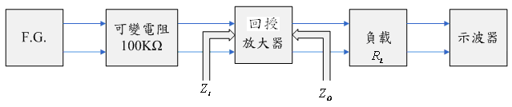

**圖(3-3)：測試輸入阻抗的測試連接圖**

1. **接續上述電路，接電源15V，示波器探棒接妥[CH1、CH2]=[V1、VO1]。F.G.設定頻率=1KHz，示波器CH1測得峰-峰值電壓=25mV。調整回授網路的可變電阻R8，使得[VO1] 峰-峰值電壓=2.5V。**

**◎擷取波形：[CH1、CH2]=[V1、VO1]。**

**2.測試電路圖的輸入端，串接一個可變電阻100KΩ，調整可變電阻，直到放大器的輸出電壓為前一項輸出電壓的一半，即0.25V為止，並印出此結果，示波器測量時，需標示出電壓值。**

**3.擷取波形。**

**a.輸出VO1=。**

**b.記錄：測試頻率值= 。**

**c.擷取波形：[CH1、CH2]=[V1、VO1]。**

**4.取下可變電阻100KΩ，使用萬用電表測量其電阻值，此電阻值即為放大器在1KHz時之輸入阻抗，記錄＝ Ω。**

**(六)、測試項目(七)：輸出阻抗測試**

**1.接電源15V，示波器探棒接妥[CH1、CH2]=[V1、VO1]。F.G.設定頻率=1KHz，示波器CH1測得峰-峰值電壓=10mV。調整回授網路的可變電阻R8，使得[VO1]峰-峰值電壓=1.00V。**

**2.更換負載測試：**

|  |
| --- |
| **圖(3-4)：輸出阻抗測試接線方塊圖** |

**3.去除=R10，測量無負載下的電壓值 V，並印出此結果，示波器測量時，需標示出電壓值。**

**4.換接=R10=1.5KΩ電阻於負載處，測量放大器的輸出電壓值，其輸出電壓為 V，並印出此結果，示波器測量時，需標示出電壓值。**

**5.計算下列數學式，此為放大器在1KHz時的輸出阻抗為。**

**＝【－1】＝ Ω。**

**6.公式推導：**

**.**

**.接負載下**

**.由載維寧等效電路，分壓定理知**

|  |  |
| --- | --- |
|  | **圖(3-5)：輸出阻抗等效電路圖** |

**7.擷取波形：節點[V1，VO1]。**

**a.記錄： ，頻率值= 。**

**b.節點波形[V1，VO1]：**

**8.擷取波形：節點[V1，VO1]。**

**a.記錄： ，頻率值= 。**

**b.節點波形[V1，VO1]：**

**9.計算＝【－1】＝ Ω。**

**七、實驗問題討論**

**1.本實驗中有使用到直接耦合放大器的電路結構，請問在您所學的電子學課程中，有那些單元是屬於此類電路架構？**

**2.若您再次遇到直接耦合電路，設計電路時，您應注意那些偏壓的問題？**

**3.請問單元實驗電路可否對直流電壓作線性放大？何故？**

**八、撰寫實驗結論與心得**

**九、實驗綜合評論**

**1.實驗測試說明、實驗補充資料及老師上課原理說明，是否有需要改善之處。**

**2.實驗模擬項目內容，是否有助於個人對實驗電路測試內容的了解。**

**3.實驗測量結果，是否合乎實驗目標及個人的是否清楚瞭解其電路特性。**

**4.就實驗內容的安排，是否合乎相關課程進度。**

**5.就個人實驗進度安排及最後結果，自己的評等是幾分。**

**6.在實驗項目中，最容易的項目有那些，最艱難的項目包含那些項目，並回憶一下，您在此實驗中學到了那些知識與常識。**

**十、附上實驗進度紀錄(照片檔)與麵包板電路圖組裝圖檔(照片檔)**

**十一、實驗參考資料來源**

**[1]. Sedra & Smith, Microelectronic Circuits, Copyright by Oxford University Press, Sixth Edition ,P.771～P.858, 2010.**

**[2].張忠誠,張順雄,李榮乾編譯,電子元件與電路理論(下冊),東華書局出版,第三版,P.985～P.1005,1999.**

**[3].陳連春編譯,電晶體電路設計應用鐵則,建興出版社,第一版,P.227～P.265,1995.**